Špecifikácia stánkov č. 6 a 6a

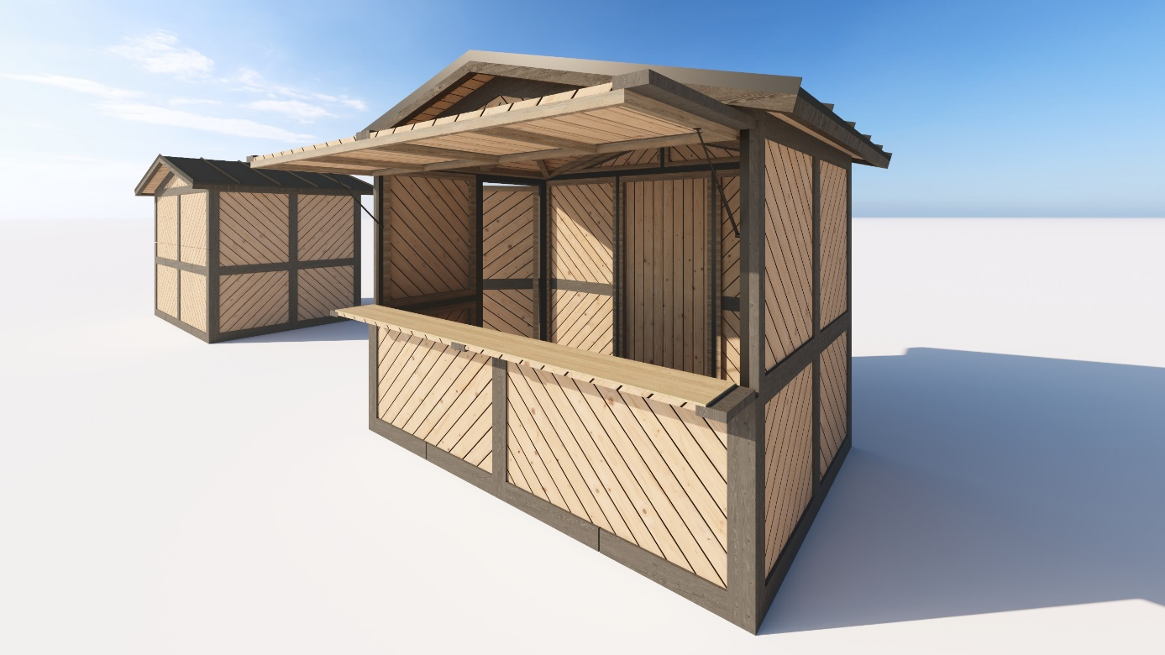
DREVENÝ UZAMYKATEĽNÝ DVOJSTÁNOK

Rozmer každého stánku: 3,03 x 2,03 m

Konštrukcia dvojstánku obsahuje:

- nosný rám je tvorený joklovými profilmi, ku ktorým sa pripájajú doplnkové konštrukcie z dreva (dvere, okná, strecha, pultíky, strieška nad pultom) a sú súčasťou opláštenia stánku,

- police z dosiek, ktoré sú osadené v 4 úrovniach s maximálnym zaťažením na jednu policu 100 kg,

- výklopné pultíky s maximálnym zaťažením na jeden pultík 50 kg,

- dvojstánok bude upravený na jedno predajné miesto,

- prívod a odber el.energie max 9 kW/h.
Drevený uzamykateľný dvojstánok bude umiestnený počas Vianočných remeselných trhov 2026 na Mierovom námestí v Trenčíne za účelom predaja nápojov a občerstvenia. Štruktúru sortimentu v jednotlivých stánkoch je potrebné dodržať a vyhlasovateľ na nej trvá. Prívod vody do stánku nie je zabezpečený. Verejne prístupná pitná voda pre potreby predaja bude zabezpečená na Mierovom námestí.
Požadovaný základný sortiment pre stánok č. 6 a 6a: grilované jedlá + cigánska a pod.

